2014年10月高等教育自学考试全国统一命题考试
中外教育管理史试卷
(课程代码00445)
本试卷共4页，满分l00分，考试时间l50分钟。[最新年份咨询qq593777558]
3．第二部分为非选择题。必须注明大、小题号，使用0．5毫米黑色字迹签字笔作答。
一、单项选择题(本大题共24小题。每小题l分，共24分)
在每小题列出的四个备选项中只有一个是符合题目要求的，请将其选出并将“答题卡”
1．我国古代法律分科设学始于
A.三国
B.西晋
C.东晋
D.北魏
2．南朝宋文帝时期设立我国最早的分专业的综合学校“四馆”，这“四馆”分别是文学、史学、儒学和
A.书学
B.医学
C.律学
D.玄学
3．汉代一些经学大师开办的私学中，学生分为两类：一类只在大师门下著录其名的，是为
“著录弟子”，另一类亲往教师处受教的称为
A.及门弟子
B.高足弟子
C.受学弟子
D.私授弟子
4．在唐代，中央管理全国教育的最高行政机关是
A.太常
B.礼部
C.吏部
D.提举学事司
5．科举制始创于隋炀帝大业二年，其标志是为选拔人才设置
A.贤良方正科
B.秀才科
C.孝廉科
D.进士科
6．规定中学实行选科制和分科制，以兼顾升学和就业的学制是
A.壬子学制
B.癸丑学制
C.壬戌学制
D.戊辰学制
7．由政府亲自兴办书院、任命山长和学官，实行书院的管理的官学化，最早始于
A.南宋
B.元朝
C.明朝
D.清朝
8.我国古代由官府拨给官学土地，由学校经营，以田租赁收入作为固定办学经费的制度称
为“学田制”。此项制度创行于
A.唐朝
B.宋朝
C.元朝
D.明朝
9．维新变法时期新设立的全国最高学府兼最高教育行政机关是
A.京师大学堂
B.学部
C.京师同文馆
D.学海堂
10．明代东林书院在教学制度方面，为使“会讲”传统制度化，订立了
A.《东林要义》
B.《东林学规》
C.《东林会约》
D.《东林教条》
11．孔子道德教育的核心是
A.仁
B.义[[微信公众号：ikaoti]
C.礼
D.智
12．世界上第一所文学艺术专科学校是我国古代的
A.鸿都门学
B.稷下学宫
C.崇文馆
D.广文馆
13．人类最早的学校大约产生于公元前
A.4500年
B.3500年
C.2500年
D.1500年
14．在《理想国》中提出国家统一强迫的学校制度思想的人是
A.苏格拉底
B.柏拉图
C.亚里士多德
D.昆体良
15．创办“古儒学校”的文明古国是
A.古代中国
B.古代埃及
C.古代印度
D.古代罗马
16．19世纪新大学理想的代表是
A.波恩大学[[微信公众号：ikaoti]
B.柏林大学
C.慕尼黑大学
D.布莱斯劳大学
17．美国进步主义教育实验的先驱者、昆西教学法的创始人是
A.贺拉斯·曼
B.帕克
C.杜威[最新年份咨询qq593777558]
D.约翰逊
18．欧洲新教育运动中的第一所新学校是
A.阿波茨霍姆学校
B.夏山学校
C.比代尔学校
D.罗斯学校
19．最早确立科学研究在大学中的地位的国家是
A.英国
B.德国
C.法国
D.美国
20．英国现代国家教育行政制度确立的标志是
A.《福斯特法案》
B.《巴尔福法》
C.《费舍教育法》
D.《巴特勒法案》
21．俄国最早的国立初等学校开办的时间是[最新年份咨询qq593777558]
A.16世纪
B.17世纪
C.18世纪
D.19世纪
22．颁布《史密斯一休士法案》的国家是
A.英国[最新年份咨询qq593777558]
B.德国
C.法国
D.美国
23．提出“四阶段教学法”的德国教育家是
A.费希特
B.洪堡德
C.赫尔巴特
D.裴斯泰洛齐
24．《民本主义与教育》一书的作者是
A.裴斯泰洛齐
B.赫尔巴特
C.杜威
D.科南特
二、填空题(本大题共20小题，每小题l分，共20分)
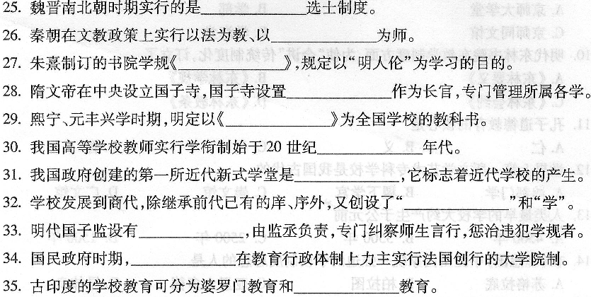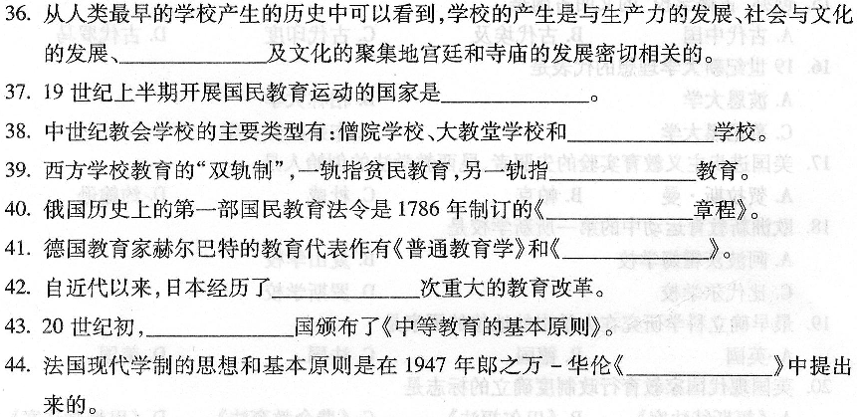三、名词解释题(本大题共6小题，每小题4分，共24分)
45．诂经精舍
46．展礼
47．《教育独立议》
48．《雄辩术原理》
49．公学
50．《统一劳动学校规程》
四、简答题(本大题共2小题，每小题6分，共12分)
51．简述董仲舒的三大文教政策建议的内容。
52．简述宗教改革运动中教育管理的变化。
五、论述题(本大题共2小题，每小题l0分，共20分)
53．试述抗日战争时期中国共产党的教育方针和政策。
54．试述近代国民教育运动在教育管理发展中的重要意义。

